**آموزش بازی Stratego**

سلام، به بازی فتح پرچم (Stratego) خوش آمدید.

بازی در قالب یک فایل zip در اختیار شما قرار داده شده است.

در این فایل کلاس های مختلفی اعم از Piece.java – SGUI.java و.... قرار داده شده است.

یک پوشه به نام Pieces هم در این فایل موجود است که این فولدر بسیار مهم است ( چون عکس مهره درین فولدر قرار دارد ).

یک فایل txt هم درین فایل قرار دارد که جلوتر کاربرد آن را توضیح خواهم داد.

فایل sutech.png موجود هم برای نمایش لوگوی دانشگاه در محیط برنامه استفاده می شود.

برای اجرای بازی، شما باید متد main موجود در فایل SGUI.java را Run کنید.

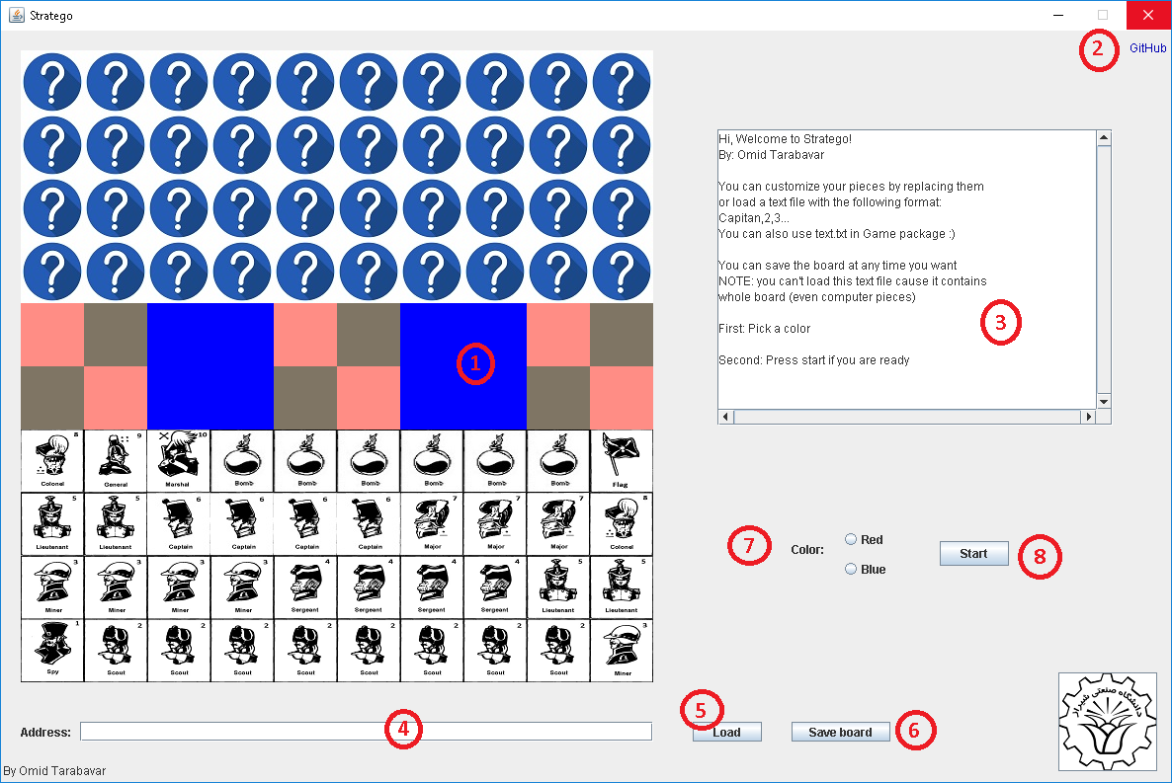بعد از اجرا، شما با همچین محیطی رو به رو می شوید. بخش های مختلف این محیط رو با توجه به شماره داده شده به آن بخش توضیح خواهم داد.

1. صفحه ی بازی: جریان بازی در این صفحه اتفاق می افتد.4 ردیف پایین مهره های شما با شکل خاص هر مهره نمایش داده شده و 4 ردیف بالا مهره های کامپیوتر به وسیله علامت سوال های قرمز یا آبی ( با توجه به رنگی که شما در بخش 7 انتخاب می کنید ) نمایش داده شده.  
   در دو ردیف وسط 2 دریاچه وجود دارد که بصورت مربع های آبی رنگ نمایش داده شده اند. شما نمی توانید مهره هایتان را درین دریاچه ها بگذارید. در غیر این صورت، با اخطاری در صفحه ی شماره 3 مواجه خواهید شد.   
   شما نمی توانید مهره های Bomb و Flag یا مهره های کامپیوتر را حرکت دهید. درغیر اینصورت، با اخطاری در صفحه شماره 3 مواجه خواهید شد.  
   تا قبل از شروع بازی، شما قادر خواهید بود مهره های خود را تعویض کنید یا از قسمت 5 استفاده کنید.
2. شما می توانید با زدن بر روی GitHub به صفحه ی GitHub پروژه وارد شوید ( بصورت هایپرلینک تنظیم شده. )
3. صفحه ی log بازی است. مواردی اعم از حمله های صورت گرفته در بازی، خطا های بازیکن در روند تنظیمات شروع بازی یا حین اجرای بازی و مشکلات مربوط به بخش های 4-5-6 به شما درین صفحه گزارش داده خواهد شد.  
   به صورت پیشفرض هم متنی به عنوان راهنما، بعد از اجرای بازی در آن به شما نمایش داده خواهد شد.  
   توجه : در این صفحه شما قادر به نوشتن، تغییر، حذف متنی نخواهید بود. اسکرول بار موجود در صفحه هم برای راحتی بازیکن، بصورت خودکار به پایین آورده خواهد شد.
4. تکست فیلد موجود در قسمت 4 برای نوشتن آدرس فایل یا پوشه مورد نظر است. این آدرس در قسمت های 5 و 6 مورد استفاده قرار می گیرد.
5. شما می توانید با استفاده از این دکمه، فایل txt ای مبنا بر ترتیب چینش مهره هایتان load کنید. این فایل txt باید فقط شامل ترتیب چینش مهره های خودتان باشد. شما نمی توانید چینش مهره های کامپیوتر را تغییر دهید. ادرس فایل تکست را در قسمت 4 وارد کنید و بعد load را بزنید.  
   شما می توانید از فایل text.txt که در فایل zip در اختیارتان قرار گرفته، استفاده و آن را load کنید.  
   در صورت برخورد با هرگونه مشکل درین روند، در قسمت 3 به شما گزارشی داده خواهد شد.
6. شما می توانید در هر لحظه ای که بخواهید، چینش مهره های صفحه را بصورت یک فایل txt ذخیره کنید. این فایل شما ترتیب چینش مهره های بازیکن و همچین کامپیوتر می شود.  
   توجه : شما نمی توانید از این فایل در قسمت 5 ( load ) استفاده کنید زیرا این فایل همانطور که گفته شد، تمامی مهره ها را شامل می شود ولی فایل قسمت 5 باید فقط شامل مهره های بازیکن باشد. ادرس محلی که میخواهید فایل را در آن ذخیره کنید را در قسمت 4 بنویسید. یک فایل تکست به نام board.txt برای شما در آن محل ایجاد خواهد شد در صورت برخورد با هرگونه مشکل درین روند، در قسمت 3 به شما گزارشی داده خواهد شد.
7. شما در قسمت 7 باید رنگ تیم خود را انتخاب کنید. توجه داشته باشید که بدون انتخاب رنگ، قادر به اجرای بازی نیستید و برای شما اخطاری در صفحه ی 3 نمایش داده خواهد شد.
8. شما می توانید با استفاده از دکمه ی 8 بازی را شروع کنید. توجه داشته باشید که بعد از شروع بازی شما قادر به عوض کردن یا load کردن ترتیب چینش مهره های خود و یا تغییر رنگ تیم خود نیستید. دکمه ی save و تکست فیلد address همچنان قابل استفاده خواهند بود.

نحوه ی حرکت مهره ها هم بدین صورت خواهد بود که : روی مهره ی مورد نظر کلیک و نگه دارید و به قسمتی که میخواهد، آن را بکشید.

توجه کنید که برای اینکه بتوانید حرکات کامپیوتر را دنبال کنید، یک delay 0.6 ثانیه ای به بازی بعد از هر حرکت داده شده است.

برای خروج هم می توانید برنامه را از محیط ide خود stop یا ضربدر موجود در قسمت بالا سمت راست برنامه را کلیک کنید.

پس از اجرای بازی، هدف شما پیدا کردن مهره ی پرچم کامپیوتر است.

**موفق باشید**